KONSPEKT LEKCJI WYCHOWANIA FIZYCZNEGO
PROWADZĄCY: mgr JACEK BORTLICZEK
KLASA : 2B SPORTOWA
LICZBA ĆWICZĄCYCH : 20
MIEJSCE : HALA SPORTOWA GIMNAZJUM NR 2 W CIESZYNIE
PRZYBORY : PIŁKI DO KOSZYKÓWKI
TEMAT : ĆWICZENIA KOORDYNACYJNE W KOSZYKÓWCE
ATAK POZYCYJNY 5:0
GRA W/G ZASAD
ZADANIA SZEGÓŁOWE :
MOTORYCZNOŚĆ-kształtowanie sprawności specjalnej koszykarza, szybkości, koordynacji ruchowej, orientacji przestrzennej
UMIEJĘTNOŚCI-poruszanie się po boisku z piłką, dokładne podania i chwyty piłki, wykonanie prawidłowego rzutu
WIADOMOŚCI-podstawowe wiadomości z zakresu gry w układzie 5:0,elementów gry wg zasad,
zachowania zawodników z piłką oraz bez piłki
KSZTAŁTOWANIE POSTAW-współdziałanie w zespole, poszanowanie przeciwnika w grze sportowej (fair play)
CZĘŚĆ LEKCJI | TREŚĆ ZAJĘĆ | UWAGI ORGANIZACYJNO-METODYCZNE
1.Wstępna | 1.Czynności organizacyjno-porządkowe, zbiórka, sprawdzenie listy obecności  2.Podanie zadań lekcji  3.Zabawy ożywiające  „Podanie w tłoku”- zawodnicy poruszają się podając piłki przyjmując określone postawy np. potrójnego zagrożenia  „Berek z kozłowaniem”  4.Rozgrzewka  -w truchcie piłka na dłoni, przełożenie do drugiej, rozciąganie ramion  -krok do przodu, wypad w przód następnie 2 kozły itd.  -wygięcie dłoni w tył i podrzut piłki raz prawą oraz lewą  -ramiona skrzyżowane podrzut piłki, zmiana układu rąk i chwyt piłki  -podrzut piłki, chwyt za plecami i kozłem pod nogami  -podrzut piłki z tyłu ,chwyt przed sobą i kozłem pod nogami  -podrzut za plecami jednorącz prawą, chwyt przed sobą lewą  -krok do przodu, przełożenie pod kolanem, podrzut prawą pod lewym i odwrotnie  - toczenie piłki pomiędzy nogami po parkiecie przodem i tyłem  -toczenie piłki po parkiecie, bieg, wyprzedzenie, półobrót w rozkroku, przepuszczenie piłki, bieg dalej  -toczenie piłki ,bieg, wyprzedzenie, obiegnięcie i bieg dalej  -odbicie piłki kozłem, bieg 3 kroki, zatrzymanie, półobrót, zmiana kierunku biegu, chwyt itd.  -odbicie piłki kozłem, przechodzenie bokiem pod piłką jak najniżej | -ustawienie w szeregu  -w rozsypce  -ustawienie wyjściowe: jedna grupa z piłkami wzdłuż linii boiska do siatkówki ,druga za nimi na linii końcowej boiska do koszykówki, trzecia grupa po przeciwnej stronie  -ćwiczenie odbywa się wahadłowo
2.Główna | 1.Ćwiczenia koordynacyjne  -podrzut piłki jedną ręką, przełożenie do drugiej i podrzut drugą piłką, żonglerka  -piłka na piłce, utrzymywanie równowagi  -odbicie piłki od piłki, dalej to samo ze zmianą piłki  -wyrzut piłki w przód rotacja, piłka wraca, druga to samo  -jedną piłką podrzut na dłoni, drugą toczenie stopą  -jedną piłką podrzut na dłoni ,drugą kozioł  -jedną piłką toczenie stopą ,drugą kozioł  -kozłowanie symetryczne z podskokami  -kozłowanie asymetryczne z podskokami  -kozłowanie zygzakiem 2 piłki  -kozłowanie każdy swoją piłką i przepychanie barkami jeden drugiego  -podrzut piłki w dwójkach, zmiana miejsc chwyt drugiej piłki  -podanie oburącz twarzą do siebie, biegnący tyłem kładzie piłkę na ziemi i otrzymuje podanie drugą piłką  -jeden i drugi biegają przodem, podanie do pierwszego ten obraca się chwyta piłkę i kładzie na ziemi  -to samo tylko pierwszy podaje w tył za głowę  -podanie oburącz, a biegnący tyłem podrzuca swoją piłkę ,chwyta drugą, oddaje i chwyta swoją  -podanie jednorącz przełożenie za plecami  2.Ćwiczenia doskonalące kozłowanie, podanie, rzut z biegu oraz elementy zatrzymania na jedno i dwa tempa, gry 1x1,ścięcia,podania z ręki do ręki(hand off),zasłony do piłki(pick and roll)  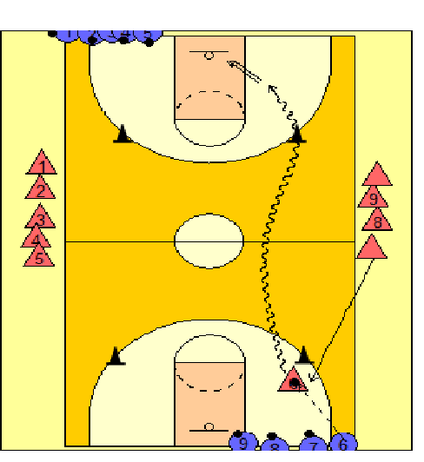  -jeden zawodnik wybiega za pachołek, otrzymuje podanie następnie kozłuje przed pachołkiem zmienia kozioł i wykonuje rzut, zmiana zawodników podający idzie do rzędu aby rzucać ,rzucający do rzędu aby podawać  -następne ćwiczenie-zawodnik podający biega wzdłuż linii i otrzymuje podanie ,tutaj może być kilka rozwiązań  -minięcie nogą jednoimienną  -minięcie krokiem skrzyżnym  -ścięcie ,obiegnięcie  -podanie z ręki do ręki (hand off)  -pick and roll- zasłona do piłki  3.Atak pozycyjny 5:0 ,gra wg zasad  -ustawienie zawodników na określonych pozycjach i w określonych odległościach  -pozycja zawodnika w tak zwanej postawie potrójnego zagrożenia, czyli może wykonać rzut ,podać oraz minąć zawodnika np. krokiem skrzyżnym(crossover) albo krok nogą jednoimienną(jab step)  -zawodnicy ustawieni przed pachołkiem ,wyrzut piłki przed siebie zatrzymanie na dwa lub jedno tempo i minięcie(wyjaśnienie przepisu „kroków”)  -gra piłką po obwodzie , wykonanie podania do najbliższego zawodnika w tak zwanej odległości jednego podania albo dalej podanie „crossowe”  -penetracja –oddanie , minięcie i podanie do zawodnika który znajduje się na lepszej pozycji  -wyjście do podania np. po literze v  -ścięcie ,obiegnięcie ,ruch za plecy(back door) podstawowe elementy gry bez piłki  -zasłona do piłki pick and roll  4.Podstawowe rozwiązania taktyczne w ataku pozycyjnym 5:0  -„Ósemka” -ruch oparty na ścięciu po stronie wykonanego podania, zawodnicy poruszają się po określonych torach ,każde ścięcie może być zakończone rzutem  -„Koszyczek” -ruch oparty na zagraniu piłki z ręki do ręki „hand off”  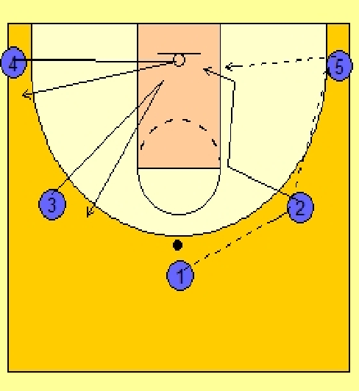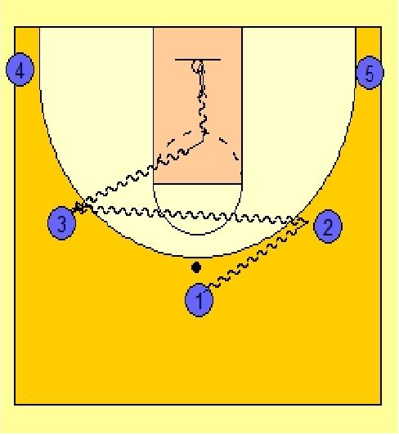  Atak pozycyjny 5:0,ustawienie zawodników „Koszyczek” -gra oparta na zasadach podania piłki z ręki do ręki „hand off” | -ustawienie dwójkami na linii końcowej boiska do koszykówki, wykonanie ćwiczenia do określonej linii następnie powrót, jeden z pary ćwiczy dwoma piłkami, drugi w tym czasie wykonuje ćwiczenia rozciągające  -ustawienie na cztery grupy poza liniami bocznymi oraz końcowymi  -ustawienie zawodników piątkami ,każda na jednej części boiska do koszykówki
3.Końcowa | 1.Gra 5:5 z wykorzystaniem poznanych elementów opartych na grze w/g zasad  2.Zabawa uspakajająca „nokaut”  3.Podsumowanie i zakończenie lekcji

